«УТВЕРЖДЕНО» «УТВЕРЖДЕНО»

на методическом совете Директор школы

__________Т.Н.Свистула ____________Л.Н.Козырь

«___»_____________2011г.
«____»______________2011

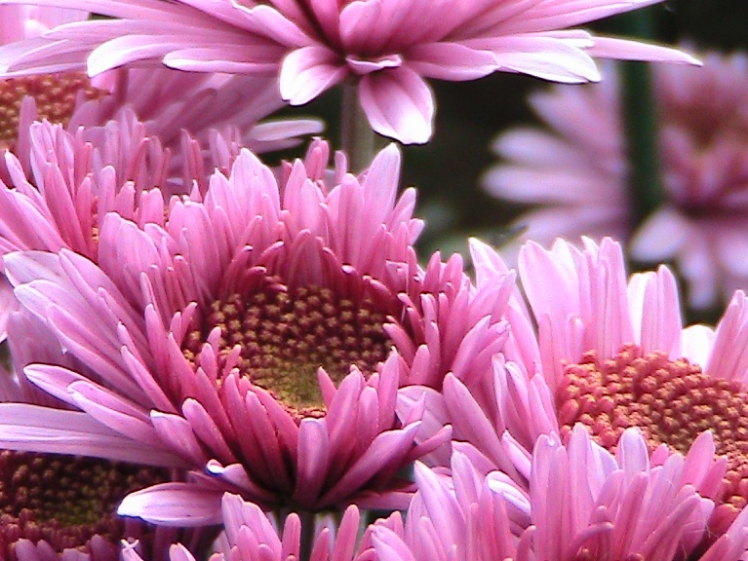

Руководитель ШМО
Хуторная Т.М.

План заседаний
школьного методического объединения учителей иностранного языка
АОШ l – lll ступеней №1
На 2011/2012 учебный год
Дата | Тематика заседаний | Ответствен-ный | Примеча-ние
Август | Итоги работы ШМО в 2010\2011 учебном году. Основные направле-ния работы и задачи на 2011/2012учебный год.  1. Анализ работы ШМО учителей иностранного языка за прошедший 2010/2011 учебный год.  2. Изучение методических рекомендаций МОН Украины и АР Крым на новый 2011/2021 учебный год.  3.Анализ учебных программ. О программном обеспечении.  4. Обсуждение и утверждение плана работы ШМО учителей иностранного языка на 2011/2012 учебный год.  5.Рассмотрение и утверждение календарного планирования 2-12 классов на 2011/2012 учебный год.  6. Обсуждение материалов и форм проведения тематических аттестаций.  7.О требованиях к ведению школьной документации.  8.О работе с одаренными детьми.  9.О подготовке материалов к проведению 1 этапа Всеукраинских ученических олимпиад по базовым дисциплинам  10. О научной работе учащихся, работа в МАН Украины.  11. Анализ новинок научно-методической литературы по предмету.  12.Об особенностях проведения учебной практики и учебных экскурсий по предмету в 2011/2012 учебном году.  13.О ТБ при проведении занятий в учебном кабинете. | Хуторная Т.М  Хуторная Т.М  Хуторная Т.М  Члены МО  Члены МО  Хуторная Т.М  Хуторная Т.М  Члены МО.  Хуторная Т.М  Хуторная Т.М  Хуторная Т.М
Октябрь | 1.Передовые педагогические технологии-неотъемлемая составная современного урока. Доклад  2.Ролевая игра на уроках как элемент коммуникативного подхода к изучению иностранных языков (изучение проблемы).  3. Об итогах школьного этапа Всеукраинских ученических олимпиад по иностранному языку. Формирование команды для участия во II этапе олимпиады. Пути повышения эффективности подготовки.  4. Об итогах участия в городской сессии МАН «Искатель» и перспективах участия во II этапе.  5. Об организации внеклассной работы с учащимися по предмету «Иностранный язык».  6. Составление графика взаимопосещений уроков. Анализ особенностей современного урока.  7. Об усовершенствовании материально-технической базы кабинетов иностранного языка.  8. О проведении предметной недели.  9. Обзор педагогических методических изданий.  10. О смотре кабинетов иностранного языка. | Савекина Д.Г  Савекина Д.Г  Хуторная Т.М  Антонюк Д.В.  Антонюк Д.В.  Хуторная Т.М  Члены МО  Антонюк Д.В.  Савекина Д.Г  Хуторная Т.М
Декабрь | 1.Деятельност педагогического коллектива по воспитанию у учащихся ответственного отношения к обучению, формирования желания и умения-УЧИТЬСЯ. Доклад  2.Использование технологии «Обучение в сотрудничестве» при изучении иностранных языков  ( изучение проблемы).  3. Об итогах выполнения учебных программ за I семестр; выполнение практической и теоретической части.  4.О результатах мониторинга учебных достижений учащихся, семестровых контрольных работ.  5.О выполнении решений предыдущих заседаний МО.  6. Об итогах участия школьников во ІІ городском этапе Всеукраинских ученических олимпиад по иностранным языкам; первом этапе конкурса-защиты научно-исследовательских работ учащихся-членов МАН «Искатель».  6. О профессиональной компетентности учителя. Самообразование учителей.  7. Календарно-тематическое планирование на II семестр  Обсуждение, согласование..  8. Обсуждение уроков аттестуемых учителей.  9. Творческий отчет аттестуемых учителей.  10. Доклады учителей по проблемным вопросам, над которыми они работают.  11. Обзор статей и научно-методической литературы по проблеме, над которой работает МО, школа. | Ковтун Т.Ю.  Хуторная Т.М  Хуторная Т.М  Хуторная Т.М  Хуторная Т.М  Хуторная Т.М  Антонюк Д.В.  Хуторная Т.М  Члены МО  Члены МО  Ковтун Т.Ю  Савекина Д.Г.  Ковтун Т.Ю.
Март | 1. Модернизация учебно-воспитательного процессас целью повышения эффективности обучения. Доклад + методический тренинг  2.Использование интернет-контента при изучении иностранных языков (изучение проблемы).  3.Изучение инструктивно-методических документов по организованному окончанию учебного года.  4. Отчеты учителей по проблемным вопросам, над которыми они работали на протяжении учебного года.  5. Отчет о состоянии методической работы с учителями на протяжении учебного года.  6.Обсуждение предложений по организации методической работы в новом 2012/2013 учебном году. | Савекина Д.Г.  Антонюк Д.В.  Хуторная Т.М  Хуторная Т.М.  Антонюк Д.В..  Антонюк Д.В.  Хуторная Т.М  Члены МО
май | 1.Успех как жизненныей приоритет личности.  2. О методическом обеспечении проведения ГИА, ВНО.  Подготовка, обсуждение. Утверждение.  3.Отчет заведующих кабинетами иностранного языка.  4. Самоанализ руководителя ШМО о работе школьного методического объединения учителей иностранного языка. | Хуторная Т.М  Члены МО  Антонюк Д.В.  Хуторная Т.М.

